# TP base de données, partie 2 interroger la base de donnée.

Pour réaliser les exercices suivants il faut vous familiariser avec les commandes sql.

en particulier les commandes:

SELECT, order by, et inner join, voir pour cela [le manuel sql](http://dev.mysql.com/doc/refman/5.7/en/). (<http://dev.mysql.com/doc/refman/5.7/en/>)

Exercice de manipulation utilisant la base de donnée nounou et leurs réponses…

1) La liste des nounous qui habitent Lille (code postal 59000) par ordre alphabétique (Affichage : Nom, Prénom)

Solution: SELECT nom, prenom FROM nounou WHERE code="59000" ORDER BY nom;

Comment interpréter cette commande?

cette commande se lit à l'envers:  recherche , les enregistrements tels que l'attribut code soit égale à 59000 , dans la table nounou, affiche les attributs nom et prénom.

2) La liste des enfants de plus de 2 ans au 12 novembre 2008 (Affichage : Nom, Prénom)

| Solution:  SELECT nom, prenom FROM enfants WHERE date_naissance <"2006-11-12" ORDER BY nom; |
| --- |

| **Que devez vous faire?** -> Vous devez essayer de faire les deux premiers exercices, en passant votre curseur sur la solution vous la verrez apparaître. |
| --- |

3) On souhaite connaître les enfants gardés au 1er août 2008

| Solution:  SELECT nom, prenom FROM enfants  INNER JOIN planning  ON planning.id_enfants=enfants.id  WHERE planning.date_debut < "2008-08-01"  AND planning.date_fin > "2008-08-01"; |
| --- |

Pour cet exercice c'est plus compliqué car on réalise une jointure.

On cherche les enfants gardés au premier août

dans la base de données les renseignements sont dépendent de deux tables les tables enfants et planning.

Que souhaite-t-on afficher?

Les noms et prénoms de la tables enfants

SELECT nom, prenom FROM enfants

Tels que dans la table planning, les enfants soient gardés au 1er aout 2008

WHERE planning.date_debut < "2008-08-01"

AND planning.date_fin > "2008-08-01";

Remarque planning.date_debut c'est l'attribut date_debut de la table planning.

On veut que ces enregistrements correspondent entre eux

INNER JOIN planning ON planning.id_enfants=enfants.id

Cette dernière phrase permet la cohérence des résultats, nous allons comprendre dans ce qui suit pourquoi nous l’avons écrite.

## Quel est le problème?

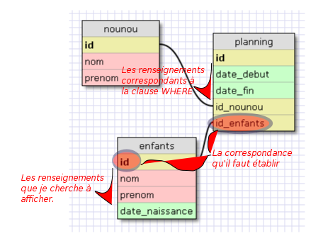

Figure 1: le problème

Imaginons que nous désirions trouver les enfants gardés au 1er août 2008 !

On cherche les enfants gardés au premier août

dans la base de données les renseignements sont dépendant de deux tables les tables enfants et planning.

L'exercice est donc difficile car les renseignements sont répartis dans deux tables différentes: "enfants" et "planning"

pour extraire le renseignement désiré il faut donc joindre les deux tables.

## L'erreur commise: faire un produit cartésien

Que souhaite-t-on afficher?

Les noms et prénoms de la tables enfants

SELECT nom, prenom FROM enfants, planning

Tels que dans la table planning, les enfants soient gardés au 1er aout 2008

WHERE planning.date_debut < "2008-08-01"

AND planning.date_fin > "2008-08-01";

Remarque planning.date_debut c'est l'attribut date_debut de la table planning.

Si on s'arrête là on va réaliser un produit cartésien, on obtiendra le nombre d'enregistrements de la table

enfants (4 enregistrements) X le nonbre d'enregistrements, renvoyés par la clause WHERE, de la table planning (2 enregistrements)

c'est à dire 8 enregistrements en tout, alors qu'on en veut 2 seulement. (cf figure 2)

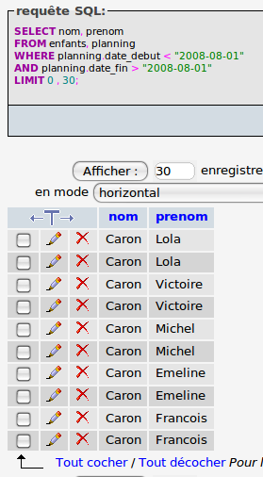

Figure 2: produit cartésien

## La bonne Méthode: réaliser une jointure

Or ce n'est pas ce que l'on désire, on veut que ces enregistrements correspondent entre eux.

C'est à dire on veut que pour les deux enregistrements de la table planning correspondant à la clause :

WHERE planning.date_debut < "2008-08-01"

AND planning.date_fin > "2008-08-01";

On puisse retrouver les enfants correspondants.

Dans la table enfants sur la figure 3 il s'agit des enfants dont la valeur id est 4 et 3

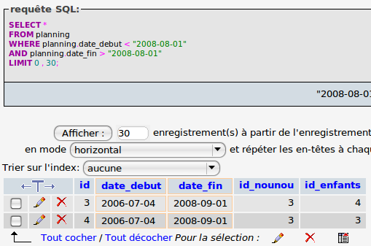

Figure 3: requête sur la table planning

Effectuons un requête sur la table enfants (figure 4), ces deux enfants (4 et 3) correspondent à Emeline et Michel

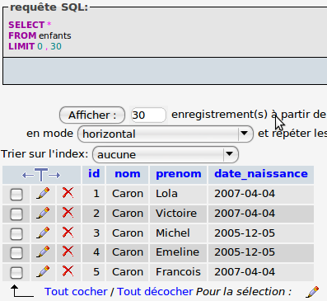

Figure 4 requête sur la table enfants

il faut donc pouvoir rajouter une clause du style WHERE enfants.id=planning.id_enfants

en SQL version 1 c'est ainsi que l'on procédait (avec une telle clause WHERE)

le SQL version 2 a ajouté de nouvelles clauses parmi lesquelles la clause  JOIN ON

INNER JOIN planning ON planning.id_enfants=enfants.id

Cette dernière phrase permet la cohérence des résultats

Voici finalement la requête à faire:

SELECT nom, prenom FROM enfants

INNER JOIN planning

ON planning.id_enfants=enfants.id

WHERE planning.date_debut < "2008-08-01"

AND planning.date_fin > "2008-08-01";

On obtient le résultat suivant (figure 5)

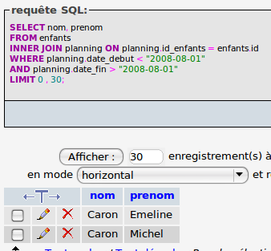

figure 5: le résultat désiré.

## 

| **Que devez vous faire?** -> juste comprendre ce que l’on a fait. |
| --- |

## 

Fin de la partie 2